Capítulo 5
Cartas a los Corintios
Mensaje sobre los compromisos
Corinto fue una ciudad interesante desde el IV milenio antes de Cristo, a 8 kilómetro del istmo. Pero en tiempo de Pablo era una colonia romana capital de la provincia de Acaya y ordenada en torno a un puerto doble, el de Céncreas al Este y Lequeo al Oeste, de gran actividad y de población pluriétnica.

El 146 había sido arrasada por los romanos y el 44 reconstruida por Julio César. Cuando la conoció Pablo tenía fama de rica y licenciosa, abierta a intenso tráfico, poblada de muchos esclavos y de mala fama moral. Los templos de diversas religiones coexistían con los edificios propios para los espectáculos. No había problemas en el pluralismo de las ideas y la colonia judía era rica e influyente.
Pablo estuvo en diversas ocasiones en la comunidad cristiana (Hech 18. 1-18 y 20. 2) y la tradición asegura que fue su fundador, después de dejar Atenas en el segundo viaje.
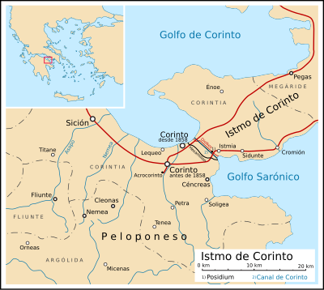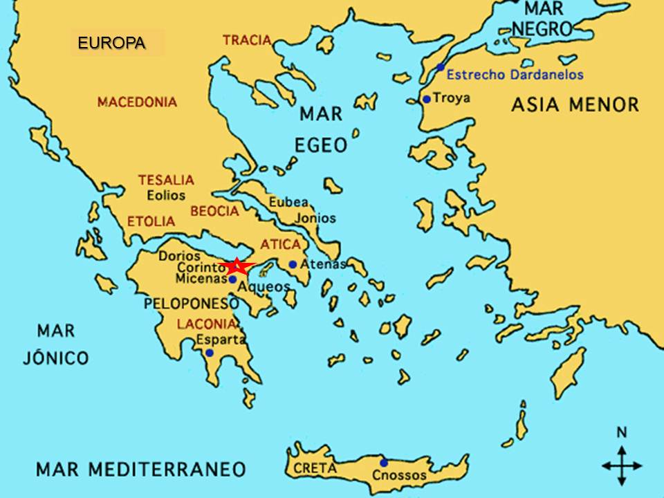
Corinto, capital de Acaya y residencia del gobernador romano, era por entonces uno de los más importantes centros de comercio y nudo de comunicaciones de todo el Imperio.

Para el tráfico marítimo gozaba Corinto de una situación privilegiada, pues disponía de dos puertos: Céncreas, para las ruta: orientales, y Lequeo, para las occidentales.
Pero, precisamente por estas mismas razones, en Corinto se daban cita, en medio de un complejo encuentro, las más dispares tendencias religiosas y cultos, las costumbres y conductas más licenciosas imaginables. Hasta tal punto había adquirido Corintio bien cimentada fama de ciudad alegre y libertina, que se había hecho proverbial la expresión “vivir como un corintio” para referirse a alguien de conducta notoriamente inmoral.
En ese ambiente fue a parar Pablo después de haber fracasado en la noble Atenas, donde no quisieron escucharles al oírle en el Aerópago que venía a hablar del Dios desconocido y de un Señor resucitado.
Pablo visitó Corinto durante su segundo viaje de misión (Hech. 18,1). Llegó a aquella ciudad, donde fue hospedado por Aquila y Priscila, el matrimonio a cuyo lado estuvo trabajando el Apóstol en su oficio de fabricación de tiendas de campaña.

Allí se le reunieron también Silas y Timoteo, llegados de Macedonia, y durante dieciocho meses se consagró a una intensa labor evangelizadora, que abarcó no solamente la propia ciudad de Corinto, sino también el cercano puerto de Cencreas (Hech 18,18 y Rom 16,1) y aun la provincia entera de Acaya (2 Cor 1,1).

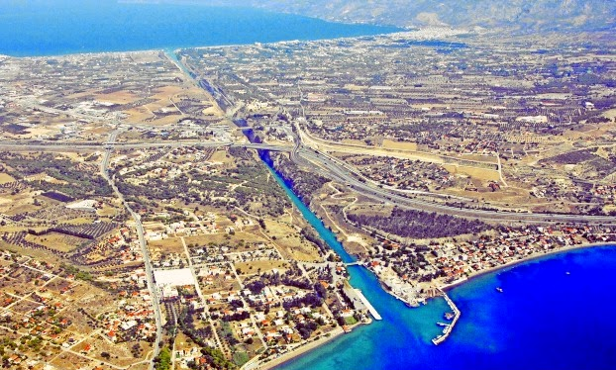
Canal de Corinto diseñado por Nerón, pero sólo realizado en el siglo XIX

Y teniendo todo esto en cuenta, no puede causar extrañeza que, aun en el seno de la comunidad cristiana, que había sido fundada por el propio apóstol Pablo, surgieron serios problema. Eran de carácter ético y algunos tambien de desacuerdos doctrinales. A ellos había que buscar solución con caridad y con claridad, como le gustaba actuar a Pablo.
La primera carta a los corintios
La vida de la Comunidad cristiana y su desarrollo en medio de la sociedad pagana de Corinto no debieron de ser muy fáciles. Los problemas éticos y doctrinales se fueron aclarando. De ello dan fe las cartas escritas por el apóstol Pablo a aquellos creyentes, que, sin duda, habían aceptado a Cristo de todo corazón, pero que se encontraban en graves dificultades para mantener firme el testimonio de su fe.

Unidad 1. Saludos y deseos

Pablo les escribe después de haber pasado un año y medio entre ellos. Conoce bien a los que forman la comunidad y quieren seguir luchado con su tendencia hacia los vicios que dominan el ambiente. De modo especial son las polémicas y los bandos que se forman lo que perturba al grupo.
Doy gracias a Dios sin cesar por vosotros, a causa de la gracia de Dios que os ha sido otorgada en Cristo Jesús, pues en él habéis sido enriquecidos en todo, en toda palabra y conocimiento, en la medida en que se ha consolidado entre vosotros el testimonio de Cristo.
Ya no os falta ningún don de gracia a los que esperáis la Revelación de nuestro Señor Jesucristo. Él os confirmará hasta el fin como irreprensibles en el día de nuestro Señor Jesucristo. Pues fiel es Dios, por quien habéis sido llamados a la comunión con su hijo Jesucristo, Señor nuestro.
Os exhorto, hermanos, por el nombre de nuestro Señor Jesucristo, a que seáis unánimes en el hablar y no haya entre vosotros divisiones; antes bien, deseo que estéis unidos en una misma mentalidad y en un mismo juicio. Porque, hermanos míos, estoy informado sobre vosotros, por los de Cloe, que existen discordias.
Me refiero a que cada uno de vosotros dice: "Yo soy de Pablo", "Yo de Apolo", "Yo de Cefas", "Yo de Cristo". ¿Está dividido Cristo? ¿Acaso fue Pablo crucificado por vosotros? ¿O habéis sido bautizados en el nombre de Pablo? ¡Doy gracias a Dios por no haber bautizado a ninguno de vosotros fuera de Crispo y Gayo!
Así, nadie puede decir que habéis sido bautizados en mi nombre. Aunque recuerdo que yo bauticé a la familia de Estefanías. Por lo demás, no creo haber bautizado a ningún otro.
Porque no me envió Cristo a bautizar, sino a predicar el Evangelio. Y no con palabras sabias, para no desvirtuar la cruz de Cristo. (1 Cor 1. 1-17)

Unidad 2 Mensaje sobre Cristo

Pablo presenta a Cristo como ideal y solución a todos los problemas. Insiste en que Cristo es uno; y los seguidores tienen que vivir unidos. Es la base de la caridad y es el camino de la fe cristiana.
Pues yo, hermanos, cuando fui a vosotros, no fui con el prestigio de la palabra o de la sabiduría humana a anunciaros el misterio de Dios, pues no quise saber entre vosotros sino a Jesucristo; y éste, crucificado.
Y me presenté ante vosotros débil, tímido y tembloroso. Y mi palabra y mi predicación no se apoyaban en persuasivos discursos de sabiduría, sino en la demostración del Espíritu y de su poder para que vuestra fe se fundase, no en sabiduría de hombres, sino en el poder de Dios.
Sin embargo, hablamos de sabiduría entre los perfectos, pero no de sabiduría de este mundo ni de los jefes de este mundo, abocados a la ruina; sino que hablamos de una sabiduría de Dios, misteriosa, escondida, destinada por Dios desde antes de los siglos para gloria nuestra, desconocida de todos los jefes de este mundo,- pues de haberla conocido no hubieran crucificado al Señor de la Gloria.
Más bien, como dice la Escritura: lo que ni el ojo vio, ni el oído oyó, ni al corazón del hombre llegó, es lo que Dios preparó para los que lo aman. Porque a nosotros nos lo reveló Dios por medio del Espíritu; y el Espíritu todo lo sondea, hasta las profundidades de Dios.
En efecto, ¿qué hombre conoce lo íntimo del hombre sino el espíritu del hombre que está en él? Del mismo modo, nadie conoce lo íntimo de Dios, sino el Espíritu de Dios. Y nosotros no hemos recibido el espíritu del mundo, sino el Espíritu que viene de Dios, para conocer las gracias que Dios nos ha otorgado, de las cuales también hablamos, no con palabras enseñadas por la sabiduría humana, sino enseñadas por el Espíritu, expresando realidades espirituales en términos espirituales.
El hombre natural no acepta las cosas del Espíritu de Dios; son locura para él. Y no las puede entender, pues sólo espiritualmente pueden ser juzgadas.
En cambio, el hombre de espíritu lo juzga todo; y a él nadie puede juzgarle Porque ¿quién conoció la mente del Señor para instruirle? Pero nosotros tenemos la mente de Cristo. (1 Cor 2. 1-16)

Unidad 3 Corintios inmaduros

Las disensiones son opuestas a la caridad y a ley básica de Cristo de amarse los unos a los otros. Pablo les echa en cara que muchos de ellos se resisten a entrar en los caminos del amor al prójimo y siguen en el de las divisiones y rencillas. Con eso se alejan de Jesús y se vuelven paganos.
Yo, hermanos, no pude hablaros como a hombres espirituales, sino como a carnales, como a niños en Cristo. Os di a beber leche y no alimento sólido, pues todavía no lo podíais soportar. Ni aun lo soportáis al presente; pues todavía sois carnales. Porque, mientras haya entre vosotros envidia y discordia, ¿no es verdad que sois carnales y vivís a lo humano?
Cuando dice uno "Yo soy de Pablo", y otro "Yo soy de Apolo", ¿no procedéis al modo humano? ¿Qué es, pues, Apolo? ¿Qué es Pablo?... ¡Servidores, por medio de los cuales habéis creído! cada uno según el don del Señor. Yo planté, Apolo regó; mas fue Dios quien hizo crecer.

De modo que ni el que planta es algo, ni el que riega, sino Dios que hace crecer. Y el que planta y el que riega son una misma cosa; si bien cada cual recibirá el salario según su propio trabajo, ya que somos colaboradores de Dios y vosotros, campo de Dios, edificación de Dios.

Conforme a la gracia de Dios que me fue dada, yo, como buen arquitecto, puse el cimiento, y otro construye encima. ¡Mire cada cual cómo construye!
Pues nadie puede poner otro cimiento que el ya puesto, Jesucristo. . Y si uno construye sobre este cimiento con oro, plata, piedras preciosas, madera, heno, paja, la obra de cada cual quedará al descubierto; la manifestará el día, que aparecerá con fuego. Aquél, cuya obra, construida sobre el cimiento, resista, recibirá la recompensa. Mas aquél, cuya obra quede abrasada, sufrirá el castigo. Él, no obstante, quedará a salvo, pero como quien escapa del fuego.
¿No sabéis que sois templo de Dios y que el Espíritu de Dios habita en vosotros? (1 Cor 3 1-15)
Luego Pablo le echa en cara permanecer en su tendencia al culto a los ídolos y a los diversos vicios del puerto y de las tradiciones, que no son respetuosas con los demás hermanos. Se mantienen pecadores y eso es opuesto al mensaje de Jesús.

Pablo se presenta como modelo de fe y de caridad. Y les pide que sean responsables con lo que prometieron.
Les pide que sigan su ejemplo de fiel discípulo del Señor Jesús y que vivan y obren como él, como les dijo de palabra y como con el ejemplo les enseñó. (1 Cor 9. 1- 22)

Unidad 4. La Cena del Señor
Después de todo ello, Pablo les habla de que si no son justos y sanos en el espíritu no deben acercar a la plegaria de los hermanos y a la Cena del Señor, donde hay que ir limpies de pecados y arrepentidos del mal.
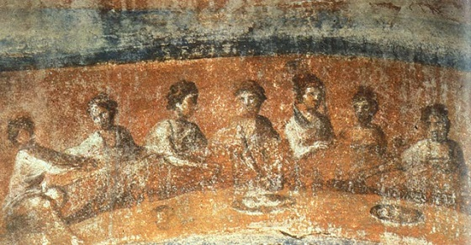
Primeros cristianos. Eucaristía. Catacumbas
Al saber las cosas malas de vosotros, no puedo alabaros, porque vuestras reuniones son más para mal que para bien. Pues, ante todo, oigo que, al reuniros en la asamblea, hay entre vosotros divisiones; y lo creo en parte.
Desde luego, tiene que haber entre vosotros disensiones, para que se ponga de manifiesto quiénes son los auténticos entre vosotros. Cuando os reunís, pues, en la comunidad, eso no es comer la cena del Señor; porque cada uno come primero su propia cena; y mientras unos pasan hambre, otros se embriagan.
¿No tenéis casas para comer y beber? ¿O es que despreciáis a la iglesia de Dios y avergonzáis a los que no tienen? ¿Qué voy a deciros? ¿Alabaros? ¡En eso no os alabo!
Porque yo recibí del Señor lo que os transmití: que el Señor Jesús, la noche en que era entregado, tomó pan, dando gracias, lo partió y dijo: "Este es mi cuerpo que se entrega por vosotros; haced esto en memoria mía."
Asimismo tomó el cáliz después de cenar, diciendo: "Esta copa es la nueva Alianza en mi sangre. Cuantas veces la bebiereis, hacedlo en memoria mía." Pues cada vez que comáis este pan y bebáis de este cáliz, anunciáis la muerte del Señor, hasta que venga.
Por tanto, quien coma el pan o beba el cáliz del Señor indignamente, será reo del cuerpo y de la sangre del Señor.
Examínese, pues, cada cual, y coma así el pan y beba del cáliz. Pues quien come y bebe sin discernir el Cuerpo, come y bebe su propia condena.
Por eso hay entre vosotros muchos enfermos y muchos achacosos y mueren no pocos. Si nos juzgásemos a nosotros mismos, no seríamos castigados. Mas, al ser castigados, somos corregidos por el Señor, para que no seamos condenados con el mundo. Así pues, hermanos míos, cuando os reunáis para la cena, esperaos unos a otros.
Si alguno tiene hambre, que coma en su casa, a fin de que no os reunáis para castigo vuestro. Lo demás lo dispondré cuando vaya. (1 Cor 11. 17-32)
Unidad 5. El Cuerpo Místico de Cristo

Los dos textos más bellos y profundos de estas cartas de Pablo, y de todas las demás, es la metáfora de la Iglesia como Cuerpo místico, en donde Cristo es la Cabeza y los demás son miembros variados y complementarios; y el Himno de la caridad del capítulo 13. Los cristianos de todos los tiempos se han deshecho en alabanzas acerca de estos dos textos maravillosos.

En el capítulo 12 de la Carta, dice Pablo:
En cuanto a los dones espirituales, no quiero, hermanos, que estéis en la ignorancia. Sabéis que cuando erais gentiles, os dejabais arrastrar ciegamente hacia los ídolos mudos.
Por eso os hago saber que nadie, movido por el Espíritu de Dios, puede decir: "¡Maldito sea Jesús!"; y nadie puede decir: "¡Jesús es Señor!" sino movido por el Espíritu Santo.
Hay diversidad de carismas, pero un mismo Espíritu; diversidad de ministerios, pero un mismo Señor; diversidad de actuaciones, pero un mismo Dios que obra todo en todos. A cada cual se le otorga la manifestación del Espíritu para provecho común.
Porque a uno se le da por el Espíritu palabra de sabiduría; a otro, palabra de ciencia según el mismo Espíritu; a otro, fe, en el mismo Espíritu; a otro, carisma de curaciones, en el único Espíritu; a otro, poder de milagros; a otro, profecía; a otro, discernimiento de espíritus; a otro, diversidad de lenguas; a otro, don de interpretarlas.
Pero todas estas cosas las obra un mismo y único Espíritu, distribuyéndolas a cada uno en particular según su voluntad.
Pues del mismo modo que el cuerpo es uno, aunque tiene muchos miembros, y todos los miembros del cuerpo, no obstante su pluralidad, no forman más que un solo cuerpo, así también Cristo.
Porque en un solo Espíritu hemos sido todos bautizados, para no formar más que un cuerpo, judíos y griegos, esclavos y libres. Y todos hemos bebido de un solo Espíritu.
Así también el cuerpo no se compone de un solo miembro, sino de muchos. Si dijera el pie: "Puesto que no soy mano, yo no soy del cuerpo" ¿dejaría de ser parte del cuerpo por eso? Y si el oído dijera: "Puesto que no soy ojo, no soy del cuerpo" ¿dejaría de ser parte del cuerpo por eso? Si todo el cuerpo fuera ojo, ¿dónde quedaría el oído? Y si fuera todo oído, ¿dónde el olfato?
Ahora bien, Dios puso cada uno de los miembros en el cuerpo según su voluntad. . Si todo fuera un solo miembro, ¿dónde quedaría el cuerpo? . Por tanto, muchos son los miembros, mas uno el cuerpo. Y no puede el ojo decir a la mano: "¡No te necesito!" Ni la cabeza a los pies: "¡No os necesito!" Más bien los miembros del cuerpo que tenemos por más débiles, son indispensables.

Y a los que nos parecen los más viles del cuerpo, los rodeamos de mayor honor. Así a nuestras partes deshonestas las vestimos con mayor honestidad. Pues nuestras partes honestas no lo necesitan. Dios ha formado el cuerpo dando más honor a los miembros que carecían de él, para que no hubiera división alguna en el cuerpo, sino que todos los miembros se preocuparan lo mismo los unos de los otros.

Si sufre un miembro, todos los demás sufren con él. Si un miembro es honrado, todos los demás toman parte en su gozo. Ahora bien, vosotros sois el cuerpo de Cristo, y sus miembros cada uno a su modo.

Y así los puso Dios en la iglesia, primeramente los apóstoles; en segundo lugar los profetas; en tercer lugar los maestros; luego, los milagros; luego, el don de las curaciones, de asistencia, de gobierno, diversidad de lenguas.

¿Acaso todos son apóstoles? O ¿todos profetas? ¿Todos maestros? ¿Todos con poder de milagros? ¿Todos con carisma de curaciones? ¿Hablan lenguas todos? ¿Interpretan todos? ¡Aspirad a los carismas superiores! Y aun os voy a mostrar un camino más excelente. (1 Cor 12. 12-30)

Unidad 6 Himno de la caridad

Y en el capítulo 13, a continuación, eleva la consideración o reflexión para los corintios, pero en realidad para la Historia, con esta sublime metáfora.
Aunque hable las lenguas de los hombres y de los ángeles, si no tengo caridad, soy como bronce que suena o címbalo que retiñe. Aunque tenga el don de profecía, y conozca todos los misterios y toda la ciencia; aunque tenga plenitud de fe como para trasladar montañas, si no tengo caridad, nada soy.
Aunque reparta todos mis bienes, y entregue mi cuerpo a las llamas, si no tengo caridad, nada me aprovecha.
La caridad es paciente, es amable; la caridad no es envidiosa, no es jactanciosa, no se engríe; es decorosa; no busca su interés; no se irrita; no toma en cuenta el mal; no se alegra de la injusticia; se alegra con la verdad.
Todo lo excusa. Todo lo cree. Todo lo espera. Todo lo soporta. La caridad no acaba nunca. Desaparecerán las profecías. Cesarán las lenguas. Desaparecerá la ciencia.
Porque parcial es nuestra ciencia y parcial nuestra profecía. Cuando venga lo perfecto, desaparecerá lo parcial. Cuando yo era niño, hablaba como niño, pensaba como niño, razonaba como niño. Al hacerme hombre, dejé todas las cosas de niño.
Ahora vemos en un espejo, en enigma. Entonces veremos cara a cara. Ahora conozco de un modo parcial, pero entonces conoceré como soy conocido. Ahora subsisten la fe, la esperanza y la caridad, estas tres. Pero la mayor de todas ellas es la caridad. (1 Cor 13. 1-13)

Unidad 7 La Resurrección como esperanza

Pablo habla con gozo y fe sobre el Cristo que vive, que ha resucitado y se lo presenta a los corintios con decisión y claridad. Lo hace como síntesis final de la gran carta que les ha escrito y, muy pensada, ha convertido en un plan d vida exigente, claro y cautivador.

Todo mensaje cristiano tiene su cumbre y síntesis final en la Resurrección de Jesús. Y los evangelizadores como Pablo no podían ignorar ni olvidar esa realidad misteriosa y grandiosa: Cristo ha resucitado, si no fuera así, vacía quedaría nuestra fe.
Os hago saber, hermanos, el Evangelio que os prediqué, que habéis recibido y en el cual permanecéis firmes, por el cual también sois salvados, si lo guardáis tal como os lo indiqué.
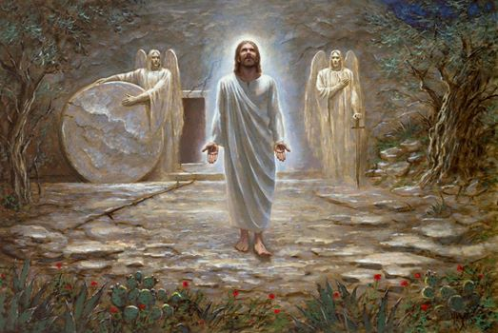
Porque os transmití, en primer lugar, lo que a mi vez recibí: que Cristo murió por nuestros pecados, según las Escrituras; que fue sepultado y que resucitó al tercer día, según las Escrituras; que se apareció a Cefas y luego a los Doce; después se apareció a más de quinientos hermanos a la vez, de los cuales todavía la mayor parte viven y otros murieron.
Luego se apareció a Santiago; más tarde, a todos los apóstoles. Y en último término se me apareció también a mí, que soy como un aborto. Pues yo soy el último de los apóstoles: indigno del nombre de apóstol, por haber perseguido a la iglesia de Dios.

Mas, por la gracia de Dios, soy lo que soy; y la gracia de Dios no ha sido estéril en mí. Antes bien, he trabajado más que todos ellos. Pero no yo, sino la gracia de Dios conmigo.

Pues bien, tanto ellos como yo esto es lo que predicamos; esto es lo que habéis creído. Ahora bien, si se predica que Cristo ha resucitado de entre los muertos ¿cómo andan diciendo algunos de vosotros que no hay resurrección de los muertos?

Si no hay resurrección de los muertos, tampoco Cristo resucitó. Y si no resucitó Cristo, vacía es nuestra predicación, vacía también vuestra fe.
Y quedamos como testigos falsos de Dios porque hemos atestiguado contra Dios que resucitó a Cristo, a quien no resucitó, si es que los muertos no resucitan. Porque, si los muertos no resucitan, tampoco Cristo resucitó.

Y si Cristo no resucitó, vuestra fe es vana: estáis todavía en vuestros pecados. Por tanto, también los que durmieron en Cristo perecieron. Si solamente para esta vida tenemos puesta nuestra esperanza en Cristo, ¡somos los hombres más dignos de compasión! ¡Pero no! Cristo resucitó de entre los muertos como primicia de los que murieron.

Porque, habiendo venido por un hombre la muerte, también por un hombre viene la resurrección de los muertos. Pues del mismo modo que por Adán mueren todos, así también todos revivirán en Cristo. Pero cada cual en su rango: Cristo como primicia; luego los de Cristo en su venida.

Luego, el fin será cuando entregue a Dios Padre el Reino, después de haber destruido todo principado, dominación y potestad. Porque él debe reinar hasta que ponga a todos sus enemigos bajo sus pies. El último enemigo en ser destruido será la muerte. (1 Cor 15. 1-22)

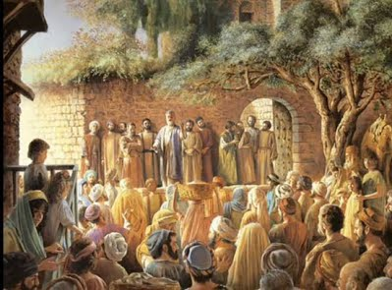

Unidad 8. La segunda Carta a los Corintios.

Pablo escribió una segunda carta a los Corintio, no mucho después que la primera. Carta larga (265 vers en 19 capítulos), aunque no tanto como la primera (446 vers en 16 capítulos). Era señal del interés que sentía por aquella gran comunidad que se iba formando. Se sentía responsable de aquella familia a la que había dedicado tanto tiempo y ardor misionero.

Pablo había sido el iniciador de la obra misionera en aquella ciudad. Por ello se sentía con la autoridad necesaria para dirigirse a aquellos cristianos como podría hacerlo un verdadero padre espiritual (1 Cor 1-15). Y, ciertamente, la autoridad que el Apóstol reclamaba para sí fue plenamente reconocida por los corintios, puesto que ellos eran el testimonio viviente del apostolado paulino en la ciudad.

Se sentía obligado a seguir alimentando la fe naciente de aquel nuevo pueblo de Dios y por eso les envió pronto esta grande y extensa carta que denominamos la segunda a los Corintios.

Podemos recordar algunas de sus “insistencias” o “insinuaciones” más importantes:

Pablo se siente mensajero de la fe

El Apóstol insiste en que su predicación no se hace por deseo de figurar o por vanagloria, sino que es un encargo del mismo Jesús y por su conciencia y amor a Jesús no le permiten ni vacilar en tal deber.
Misericordiosamente investidos de este ministerio, no desfallecemos. Antes bien, hemos repudiado el silencio vergonzoso no procediendo con astucia, ni falseando la palabra de Dios; al contrario, mediante la manifestación de la verdad nos recomendamos a toda conciencia humana delante de Dios.
Y si todavía nuestro Evangelio está velado, lo está para los que se pierden, para los incrédulos, cuyo entendimiento cegó el dios de este mundo para impedir que vean el resplandor del glorioso Evangelio de Cristo, que es imagen de Dios.
No nos predicamos a nosotros mismos, sino a Cristo Jesús como Señor, y a nosotros como siervos vuestros por Jesús. Pues el mismo Dios que dijo: Del seno de las tinieblas brille la luz, la ha hecho brillar en nuestros corazones, para iluminarnos con el conocimiento de la gloria de Dios que está en la faz de Cristo.
Llevamos este tesoro en recipientes de barro para que aparezca que una fuerza tan extraordinaria es de Dios y no de nosotros. Apretados en todo, mas no aplastados; apurados, mas no desesperados; perseguidos, mas no abandonados; derribados, mas no aniquilados.
Llevamos siempre en nuestros cuerpos por todas partes la muerte de Jesús, a fin de que también la vida de Jesús se manifieste en nuestro cuerpo. Pues, aunque vivimos, nos vemos continuamente entregados a la muerte por causa de Jesús, a fin de que también la vida de Jesús se manifieste en nuestra carne mortal. De modo que la muerte actúa en nosotros, mas en vosotros la vida.
Pero teniendo aquel espíritu de fe conforme a lo que está escrito: Creí, por eso hablé, también nosotros creemos, y por eso hablamos, sabiendo que quien resucitó al Señor Jesús, también nos resucitará con Jesús y nos presentará ante él juntamente con vosotros. Y todo esto, para vuestro bien a fin de que cuantos más reciban la gracia, mayor sea el agradecimiento, para gloria de Dios. ( 2 Cor 4. 1-15)
Unidad 9. Somos hombres nuevos por la fe

En el ministerio todo hay que hacerlo por Jesús, sin limitaciones y sin temor, ya que él es el que anima y sostiene a quienes hacen su obra

Conociendo el temor del Señor, tratamos de persuadir a los hombres, pues ante Dios estamos al descubierto, como espero que ante vuestras conciencias también estemos al descubierto.

No volvemos a recomendarnos ante vosotros; solamente queremos daros ocasión para gloriaros de nosotros y así tengáis de qué responder a los que se glorían de lo exterior, y no de lo que está en el corazón. En efecto, si hemos perdido el juicio, ha sido por Dios; y si somos sensatos, lo es por vosotros.

Porque el amor de Cristo nos apremia al pensar que, si uno murió por todos, todos por tanto murieron. El murió por todos, para que ya no vivan para sí los que viven, sino para aquel que murió y resucitó por ellos.

Así que, en adelante, ya no conocemos a nadie según la carne. Y si conocimos a Cristo según la carne, ya no le conocemos así. Por tanto, el que está en Cristo, es una nueva creación; pasó lo viejo, todo es nuevo.

Y todo proviene de Dios, que nos reconcilió consigo por Cristo y nos confió el ministerio de la reconciliación. Porque en Cristo estaba Dios reconciliando al mundo consigo, no tomando en cuenta las transgresiones de los hombres, sino poniendo en nosotros la palabra de la reconciliación.

Somos, pues, embajadores de Cristo, como si Dios exhortara por medio de nosotros. En nombre de Cristo os suplicamos: ¡reconciliaos con Dios! A quien no conoció pecado, le hizo pecado por nosotros, para que viniésemos a ser justicia de Dios en él. (2 Cor 5. 11-17)

Unidad 10 Somos templos del Espíritu Santo

La dignidad del cristiano, según San Pablo, debe movernos a luchar por el bien y la gracia de Dios. Nos permitirá conseguir nuestros deseos. Cristo Jesús es nuestro modelo. Con él ganamos la vida eterna llevando en el presente una vida buena.

Su demanda es que los corintios, al menos los que se han descarriado, regresen al buen camino. Eso supone dejar los ídolos, dejar los engaños de las orgías, volver a la comunidad que se mantiene fiel. Cristo siempre espera y, a su ejemplo, Pablo también olvida, perdona y espera.
¡Amados Corintios!, os hemos hablado con toda franqueza; nuestro corazón está abierto de par en par. No está cerrado nuestro corazón para vosotros; los vuestros sí que lo están para mí.
Correspondednos; os hablo como a hijos; abríos también vosotros. ¡No os atéis en yugo desigual con los infieles! Pues ¿qué relación hay entre la justicia y la iniquidad? ¿Qué unión entre la luz y las tinieblas?
¿Qué armonía puede haber entre Cristo y Belial? ¿Qué comunicación entre el fiel y el infiel? ¿Qué conformidad entre el templo de Dios y el de los ídolos? Porque nosotros somos templo de Dios vivo, como dijo Dios: Habitaré en medio de ellos y caminaré entre ellos; yo seré su Dios y ellos serán mi pueblo.
Por tanto, salid de entre ellos y apartaos, dice el Señor. No toquéis cosa impura, y yo os acogeré.
Yo seré para vosotros un padre, y vosotros seréis para mí hijos e hijas, dice el Señor todopoderoso. (2 Cor 6. 14-20)

Unidad 11 El buen camino conduce a Cristo

Pablo tuvo la alegría de saber que los que se habían descarriado en Corinto volvieron al buen camino, ante las demandas del Apóstol. Lleno de alegría, escribe nuevamente esta segunda carta y declara su gozo por saber que todos se comportan como cristianos y que han dejado los caminos torcidos del pecado y de la perdición.

El motivo de expresarles la alegría por su conversión es el motivo central de esta segunda carta los Corintios, carta que fue enviada por mediación del mismo Tito y de otros dos cristianos cuyos nombres ignoramos (2 Cor 8,16-23). Aquel mismo año, algún tiempo más tarde, Pablo fue de nuevo a Corinto, en visita que se prolongó por espacio de tres meses (Hech 20,1-3).
Teniendo conocimiento de vuestras promesas, queridos míos, purifiquémonos de toda mancha de la carne y del espíritu, consumando la santificación en el temor de Dios. Dadnos lugar en vuestros corazones. A nadie hemos ofendido; a nadie hemos arruinado; a nadie hemos explotado.
No os digo esto con ánimo de condenaros. Pues acabo de deciros que en vida y muerte estáis unidos en mi corazón. Tengo franqueza para hablaros; estoy muy orgulloso de vosotros. Estoy lleno de consuelo y sobreabundo de gozo en todas nuestras tribulaciones.
Efectivamente, en llegando a Macedonia, no tuvo sosiego nuestra carne, sino toda suerte de tribulaciones: por fuera, luchas; por dentro, temores. Pero el Dios que consuela a los abatidos, nos consoló con la llegada de Tito, y no sólo con su llegada, sino también con el consuelo que le habíais proporcionado, comunicándonos vuestra añoranza, vuestro pesar, vuestro afán por mí, hasta el punto de colmarme de alegría.
Porque si os entristecí con mi carta anterior, no me pesa. Y si lo sentí antes, pues veo que aquella carta os entristeció, aunque no fuera más que por un momento, ahora me alegro. No por haberos entristecido, sino porque aquella tristeza os movió al arrepentimiento. Pues os entristecisteis según Dios, de manera que de nuestra parte no habéis sufrido perjuicio alguno.
En efecto, la tristeza según Dios produce un irreversible arrepentimiento para la salvación; mas la tristeza del mundo produce la muerte.
Mirad qué ha producido entre vosotros esa tristeza según Dios: ¡qué interés, qué disculpas, qué enojo, qué temor, qué añoranza, qué afán, qué escarmiento! En todo habéis mostrado que erais inocentes en este asunto.
Así pues, si os escribí no fue a causa del que injurió, ni del que recibió la injuria. Fue para que se pusiera de manifiesto entre vosotros ante Dios vuestro interés por nosotros. Eso es lo que nos ha consolado. Y mucho más que por este consuelo, nos hemos alegrado por el gozo de Tito, cuyo espíritu fue tranquilizado por todos vosotros.
Y si en algo me he gloriado de vosotros ante él, no he quedado avergonzado. Antes bien, así como os hemos dicho siempre la verdad, así también el motivo de nuestra gloria ante Tito ha resultado verdadero. (2 Cor. 10. 1-14)
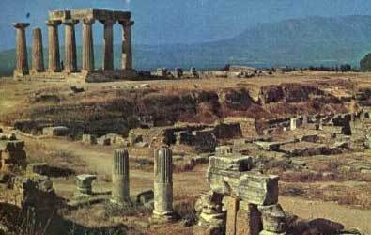
Corintio. Ruinas

Unidad 12 La alegría del deber cumplido

Termina Pablo la Carta expresando la alegría de haber conseguido que los corintios se renueven en el bien camino y que estén dispuestos a ayudar a las demás iglesias, como ya han hecho. Les felicita, pero alaba a Dios por los frutos que produce su trabajo apostólico.
¿Que hay que gloriarse? - aunque no trae ninguna utilidad -; pues vendré a las visiones y revelaciones del Señor. Pues sé de un hombre en Cristo, el cual hace catorce años - si en el cuerpo o fuera del cuerpo, no lo sé, Dios lo sabe - fue arrebatado hasta el tercer cielo.
Y sé que este hombre - en el cuerpo o fuera del cuerpo, no lo sé, Dios lo sabe -. fue arrebatado al paraíso y oyó palabras inefables que el hombre no puede pronunciar.
De ese tal me gloriaré; pero en cuanto a mí, sólo me gloriaré en mis flaquezas. Si pretendiera gloriarme no haría el fatuo, diría la verdad. Pero me abstengo de ello. No sea que alguien se forme de mí una idea superior a lo que en mí ve u oye de mí.
Y por eso, para que no me engría con la sublimidad de esas revelaciones, me fue dado un aguijón a mi carne, un ángel de Satanás que me abofetea para que no me engría. Por este motivo tres veces rogué al Señor que se alejase de mí.
Pero él me dijo: "Mi gracia te basta, que mi fuerza se realiza en la flaqueza". Por tanto, con sumo gusto seguiré gloriándome sobre todo en mis flaquezas, para que habite en mí la fuerza de Cristo.
Por eso me complazco en mis flaquezas, en las injurias, en las necesidades, en las persecuciones y las angustias sufridas por Cristo; pues, cuando soy débil, entonces es cuando soy fuerte.
¡Vedme aquí hecho un loco! Vosotros casi me habéis obligado. Pues vosotros debíais recomendarme, porque en nada he sido inferior a esos "superapóstoles", aunque nada soy. Las características del apóstol se vieron cumplidas entre vosotros: paciencia perfecta en los sufrimientos, signos, prodigios y milagros. (2 Cor 12. 1-12 )
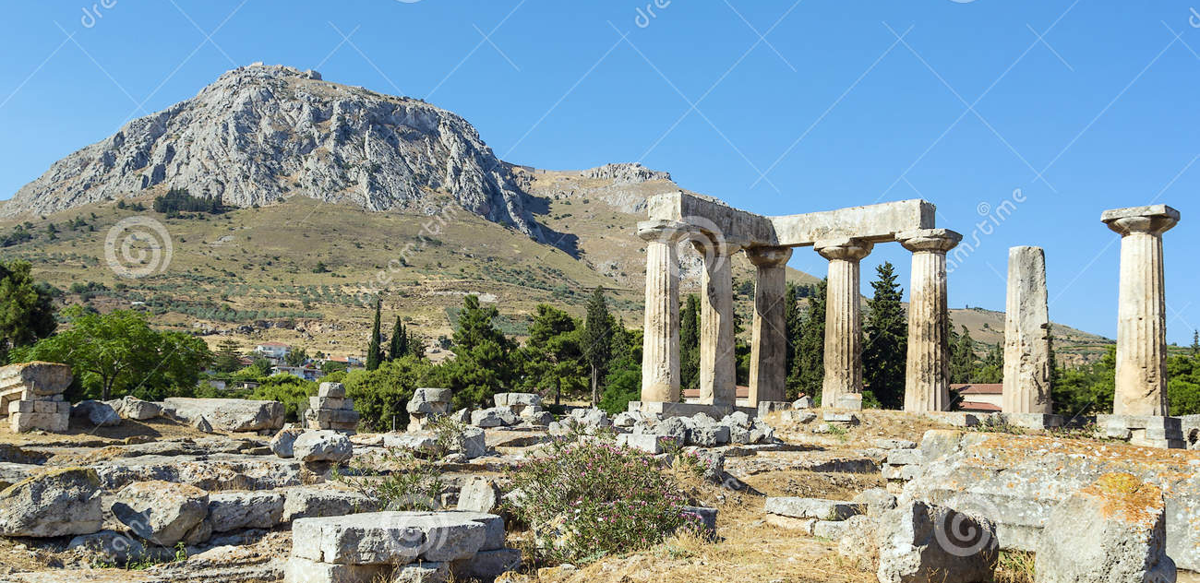

Conclusión de estas dos cartas

Las dos cartas a los Corintios han sido una hermosa síntesis de la doctrina y de la actividad pastoral de Pablo y de sus compañeros de trabajo en una comunidad difícil al principio y transformada por la gracia de Dios.

Los cristianos de Corinto son poco cultos: mercaderes, pescadores, artesanos y soldados, sobre todo. Pero son nobles y generosos, aunque rudos moralmente, envueltos en un ambiente conocido por su hedonismo y vida licenciosa.
La primera carta supone una denuncia de mal comportamiento. La Iglesia de Corinto se veía expuesta a una multitud de hábitos y creencias en atmósfera corrosiva. Pablo escribe para responder a preguntas formuladas en relación a determinadas prácticas. No ha recibido muy buenos informes de la comunidad que el animó durante año y medio. El quiso hacer caer en la cuenta del peligro que tenían por sus desórdenes. Condenó las rivalidades (1 a 4). Previno contra los vicios y excesos (5 y 6) y rechazó los pecados graves que se habían dado (5. 1). El resultado fue la conversión.
La primera carta es una carta intensamente educadora, pero alentadora, en la que trata de insistir en la necesidad de una vida virtuosa, a pesar del entorno vicioso en que viven los destinatarios.

La segunda carta a los Corintios es más suave, pero también muy clara y valiente. Escrita algún tiempo después de la primera, tal vez sea una mezcla de otras cartas originales. De hecho se tienen indicios de que Pablo había escrito otras cartas, anteriores a la primera.

El motivo de la carta es clarificar la misión de los "ministros de Cristo" y las señales para diferenciarlos de algunos falsos y arrogantes que habían llegado recientemente y perturbaban a los corintios.

Pablo había ido ya y aclarando las cosas y su autoridad en Cristo. Era una autoridad ministerial, de servicio evangélico, no de imposición. Pero, cuando él marchó, los adversarios trataron de desautorizarle. De ahí el tono polémico de la carta. Y el resultado positivo.

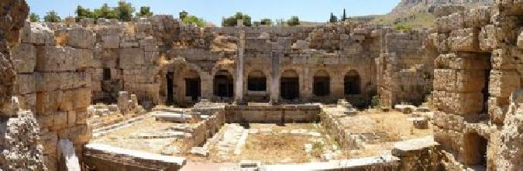
Corinto. Ruinas

